
Informe de Desarrollo de Proyecto de TI
EVA 3
Sistema de Alquiler y Control de Herramientas para Empresas de Construcción (BuildCorp)

Asignatura: Metodología de Desarrollo Ágil
Docente (Product Owner): Marcelo Alvarado A.
Estudiante: Sebastián Alfonso Durán Burgos
Sección: AP_N2_C2
Fecha de entrega: 5 de noviembre de 2026
Nota de Modalidad Unipersonal
El desarrollo del presente informe y el modelado de la arquitectura son de carácter unipersonal, bajo modalidad autorizada. El estudiante Sebastián Alfonso Durán Burgos asume de manera individual las responsabilidades de arquitectura, análisis, desarrollo y gestión Scrum.

Índice
Sección I: Planificación y Gestión del Proyecto Ágil 3
1. Definición de Sprints 3
1.1 Alcance y duración de cada Sprint 3
1.2 Carta Gantt 3
1.3 Registro de hitos y reuniones con el Product Owner 3
2. Tablero Kanban de Tareas 4
3. Planificación de Reuniones y Eventos Scrum 4
3.1 Sprint Planning 4
3.2 Daily Meetings 5
3.3 Sprint Review 5
3.4 Sprint Retrospective 5
Sección II: Análisis y Diseño UML 5
4. Catálogo de Activos, Estados y Reglas de Negocio 5
4.1 Atributos del activo 5
4.2 Estados del activo y reglas de transición 6
4.3 Control y trazabilidad entre bodegas de obra 6
5. Identificación de Actores 6
6. Diagramas de Casos de Uso en Notación UML 7
7. Especificación de Casos de Uso 8
7.1 Subsistema 1: Operaciones y Préstamos (CU-01 a CU-06) 8
7.2 Subsistema 2: Mantenimiento y Administración (CU-07 a CU-12) 12
Conclusiones 17
Anexo A: Scripts PlantUML de los diagramas 18
Script de la Figura 2 (Subsistema 1) 18
Script de la Figura 3 (Subsistema 2) 19

Sección I: Planificación y Gestión del Proyecto Ágil
El proyecto de gestión de activos de BuildCorp se estructuró en cuatro Sprints (Sprint 0 a Sprint 3), ejecutados entre el 17 y el 30 de octubre de 2026. La contraparte formal del proyecto (Product Owner) fue el docente de la asignatura, Marcelo Alvarado A.

1. Definición de Sprints

1.1 Alcance y duración de cada Sprint
Sprint | Período | Duración | Objetivo (Sprint Goal)
Sprint 0: Incepción y configuración | 17 oct 2026 | 1 día | Configurar el repositorio en GitHub (BuildCorp), definir la arquitectura base y los roles Scrum asumidos por el estudiante.
Sprint 1: Gestión de activos y control de inventario | 17 al 23 oct 2026 | 7 días | Definir el catálogo centralizado de herramientas, la trazabilidad de estados (Disponible, En Uso, Mantenimiento, Dado de Baja) y la estructura de inventario distribuido en bodegas de obra.
Sprint 2: Préstamos, devoluciones y firma digital | 24 al 27 oct 2026 | 4 días | Diseñar y modelar los flujos de entrega y devolución de herramientas en obra, incorporando la captura de firma digital (PWA Offline First), junto con la identificación de actores y los casos de uso del Subsistema 1.
Sprint 3: Mantenimiento preventivo, alertas y cierre | 28 al 30 oct 2026 | 3 días | Modelar la programación de mantenimientos preventivos y correctivos, las alertas de morosidad con bloqueo automático, la administración del catálogo y la aprobación de bajas (Subsistema 2), y consolidar el informe final.

1.2 Carta Gantt
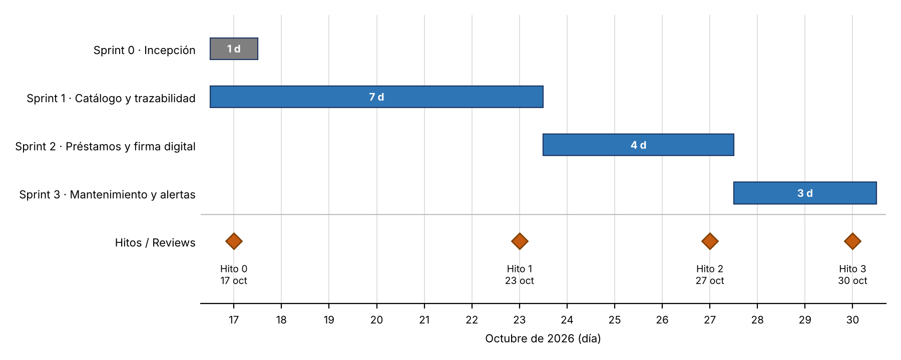
Figura 1. Carta Gantt del proyecto (17 al 30 de octubre de 2026).

1.3 Registro de hitos y reuniones con el Product Owner
Para validar el avance con la contraparte se establecieron puntos de control formales con el Product Owner (docente de la asignatura):
Hito / Reunión | Fecha | Descripción de acuerdos / validación | Estado
Hito 0: Kickoff del Proyecto | 17 oct 2026 | Definición de requerimientos base y aprobación del alcance con el Product Owner. | Completado
Hito 1: Review Sprint 1 | 23 oct 2026 | Aprobación del catálogo de activos y de las políticas de trazabilidad de bodegas. | Completado
Hito 2: Review Sprint 2 | 27 oct 2026 | Demostración del flujo de préstamo, devolución y captura de firma digital. | Completado
Hito 3: Cierre y Demo Final | 30 oct 2026 | Aprobación de los módulos de mantenimiento y alertas, y cierre del Sprint 3 con la consolidación del informe final. | Completado

2. Tablero Kanban de Tareas
El flujo de trabajo se organiza en un tablero de cuatro columnas (To Do, In Progress, Testing y Done). La matriz presenta cada tarea con su Sprint, su responsable y su ubicación en el tablero al cierre del Sprint 3 (30 de octubre de 2026), fecha en la cual la totalidad de las tareas se encuentra en la columna Done.
ID | Descripción de la tarea | Sprint | Resp. | To Do | In Progress | Testing | Done
TK-01 | Definición de la estructura del proyecto y repositorio GitHub | Sprint 0 | Sebastián D. | — | — | — | ●
TK-02 | Definición de Sprints, Sprint Goals y calendario del proyecto | Sprint 1 | Sebastián D. | — | — | — | ●
TK-03 | Matriz de estados del catálogo de activos y bodegas | Sprint 1 | Sebastián D. | — | — | — | ●
TK-04 | Registro de minutas y ceremonias Scrum | Sprint 1 | Sebastián D. | — | — | — | ●
TK-05 | Identificación y descripción de actores del sistema | Sprint 2 | Sebastián D. | — | — | — | ●
TK-06 | Diagrama UML: Subsistema 1 (Operaciones y Préstamos) | Sprint 2 | Sebastián D. | — | — | — | ●
TK-07 | Casos de uso del Subsistema 1 (CU-01 a CU-06) | Sprint 2 | Sebastián D. | — | — | — | ●
TK-08 | Diagrama UML: Subsistema 2 (Mantenimiento y Administración) | Sprint 3 | Sebastián D. | — | — | — | ●
TK-09 | Casos de uso del Subsistema 2 (CU-07 a CU-12) | Sprint 3 | Sebastián D. | — | — | — | ●
TK-10 | Consolidación y revisión final del informe según pauta | Sprint 3 | Sebastián D. | — | — | — | ●
Estado del tablero al cierre formal del Sprint 3 (30 de octubre de 2026). Leyenda: ● tarea ubicada en la columna.

3. Planificación de Reuniones y Eventos Scrum

3.1 Sprint Planning
Evento | Fecha | Duración del Sprint | Alcance definido y acuerdos
Sprint 1 Planning | 17 oct 2026 | 7 días | Reunión de 30 minutos. Participante: Sebastián Durán (Developer y Scrum Master). Se definió el alcance del Sprint 1 (catálogo de activos, estados y control de bodegas). Acuerdos: (a) crear el repositorio BuildCorp con estructura de carpetas docs/ y out/diagramas/; (b) redactar la Sección I del informe (Sprints, Tablero Kanban y minutas).
Sprint 2 Planning | 24 oct 2026 | 4 días | Se seleccionó el modelado de las operaciones de terreno (PWA), la gestión de préstamos y la captura de firma digital.
Sprint 3 Planning | 28 oct 2026 | 3 días | Se fijó el alcance del subsistema de mantenimiento, del control financiero de morosidades y de la consolidación del informe final.

3.2 Daily Meetings
- Periodicidad: diaria, de lunes a viernes.
- Horario y duración: 09:00 hrs, con una duración máxima de 15 minutos.
- Formato: ejecución unipersonal, con sincronización de las tareas frente al Tablero Kanban.
- Estructura de seguimiento: (1) avances completados en la jornada previa; (2) tareas planificadas para la jornada en curso; (3) identificación y resolución de impedimentos técnicos.
- Registro: los avances y acuerdos se plasman en las minutas del presente informe (secciones 3.1 a 3.4).

3.3 Sprint Review
Las revisiones de Sprint se realizaron con el Product Owner en los hitos formales del proyecto: Review del Sprint 1 (23 de octubre de 2026), Review del Sprint 2 (27 de octubre de 2026) y Cierre y Demo Final del Sprint 3 (30 de octubre de 2026). Los acuerdos y validaciones de cada revisión se detallan en la tabla de la sección 1.3.

3.4 Sprint Retrospective
Fecha: 30 de octubre de 2026.
Conclusiones de proceso: se valida la efectividad del enfoque de desarrollo por subsistemas. Como mejora para futuros proyectos, se recomienda automatizar las pruebas de sincronización offline de la PWA desde la etapa inicial de desarrollo.

Sección II: Análisis y Diseño UML

4. Catálogo de Activos, Estados y Reglas de Negocio
Para abordar la pérdida de maquinaria y la falta de visibilidad del inventario distribuido en las obras, se establece una gestión centralizada de activos sobre una base de datos relacional PostgreSQL.

4.1 Atributos del activo
Cada herramienta o maquinaria ligera registrada en el sistema cuenta con los siguientes atributos obligatorios:
- ID / Código de serie: identificador único (QR / Barcode).
- Nombre / Categoría: clasificación del activo (por ejemplo, taladro percutor, generador eléctrico, betonera).
- Bodega / Ubicación: identificador de la bodega central o de la obra asignada.
- Estado actual: disponibilidad del activo (Disponible, En Uso, Mantenimiento, Dado de Baja).
- Horas de uso acumuladas: contador para la programación de mantenimientos preventivos.
- Valor comercial / Tarifa de arriendo: base para cobros y penalizaciones por pérdida.

4.2 Estados del activo y reglas de transición
Los estados permitidos para cualquier activo se limitan estrictamente a cuatro:
Estado | Descripción y reglas
Disponible | El activo se encuentra en una bodega (central o de obra) con la verificación técnica al día. Es apto para ser asignado a un préstamo o transferencia.
En Uso | El activo fue entregado formalmente a un contratista o responsable de obra mediante firma digital. El sistema vincula el activo al RUT/ID del responsable.
Mantenimiento | El activo se encuentra en taller por mantenimiento preventivo (umbral de horas de uso o fecha límite de revisión) o correctivo (fallas reportadas en la recepción). Restricción: ningún activo en este estado puede asignarse a un préstamo.
Dado de Baja | El activo declara pérdida total, daño irreparable o extravío definitivo tras una inspección técnica. Requiere la validación y aprobación del Administrador del Sistema.

4.3 Control y trazabilidad entre bodegas de obra
- Bodega Central: almacén principal de resguardo, mantenimiento mayor y recepción de compras.
- Bodegas de Obra: subalmacenes temporales ubicados en los frentes de construcción.
- Regla de transferencia: todo movimiento de herramientas entre la Bodega Central y una Bodega de Obra (o entre obras) genera una Guía de Transferencia Interna, con confirmación de salida y de recepción en el sistema, para evitar diferencias de stock.

5. Identificación de Actores
Los actores que interactúan con la plataforma BuildCorp son los siguientes. Las funciones automáticas (validaciones, cálculo de horas de uso y bloqueos por morosidad) las ejecuta el propio sistema y, por lo tanto, no se modelan como actor.
N° | Actor | Tipo | Responsabilidades
1 | Bodeguero | Humano | Responsable de la custodia física de los activos en la bodega de obra. Registra los préstamos y devoluciones mediante la PWA y verifica el estado visual de la herramienta en la recepción.
2 | Contratista / Responsable de Obra | Humano | Jefe de cuadrilla o contratista que solicita las herramientas necesarias para las faenas y autoriza la entrega mediante firma digital.
3 | Técnico de Mantenimiento | Humano | Programa las revisiones y los mantenimientos preventivos, y registra las reparaciones y repuestos de las herramientas derivadas a taller.
4 | Administrador del Sistema | Humano | Rol con privilegios globales: administra el catálogo de activos, aprueba las bajas y supervisa las alertas y bloqueos por morosidad.

6. Diagramas de Casos de Uso en Notación UML
Para mantener la legibilidad del modelo, la solución se divide en dos subsistemas con un total de doce casos de uso (CU-01 a CU-12). Los casos de uso conservan el mismo código y nombre en los diagramas, en la matriz de trazabilidad y en las especificaciones de la sección 7. Las relaciones «include» y «extend» se representan con líneas punteadas, y la condición de cada «extend» se indica entre llaves. La Guía de Transferencia Interna entre bodegas se define como regla de negocio en la sección 4.3.
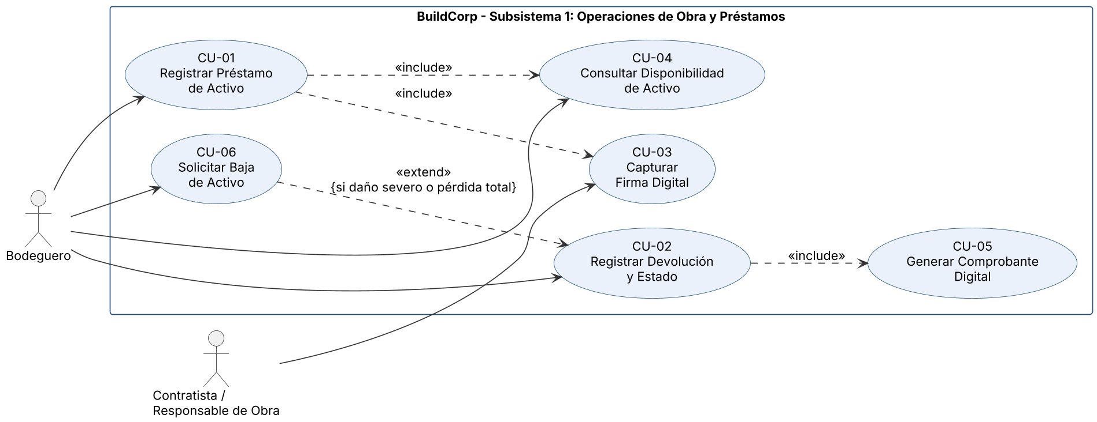
Figura 2. Diagrama de casos de uso — Subsistema 1: Operaciones de Obra y Préstamos.
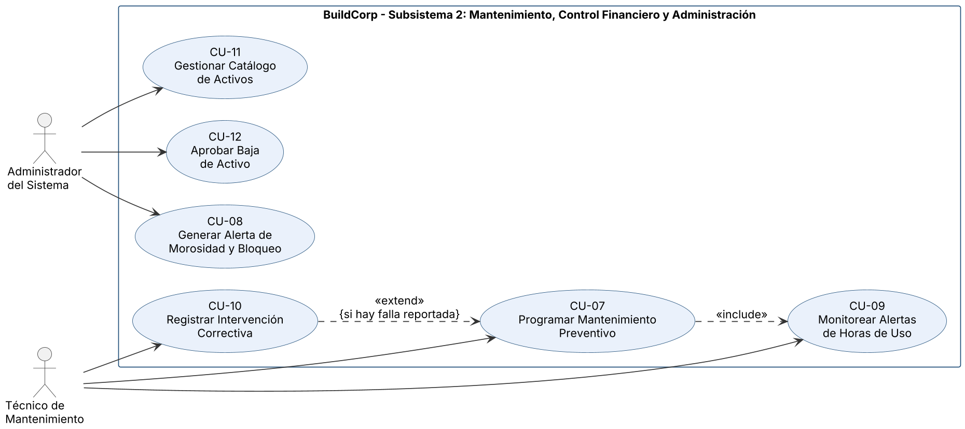
Figura 3. Diagrama de casos de uso — Subsistema 2: Mantenimiento, Control Financiero y Administración.
Matriz de trazabilidad entre casos de uso, actores y tareas del tablero:
Código | Caso de uso | Actor principal | Relación UML | Subs. | Tarea Kanban
CU-01 | Registrar Préstamo de Activo | Bodeguero | «include» CU-03 y CU-04 | 1 | TK-06, TK-07
CU-02 | Registrar Devolución y Estado | Bodeguero | «include» CU-05; extendido por CU-06 | 1 | TK-06, TK-07
CU-03 | Capturar Firma Digital | Contratista / Responsable de Obra | Incluido en CU-01 | 1 | TK-06, TK-07
CU-04 | Consultar Disponibilidad de Activo | Bodeguero | Incluido en CU-01 | 1 | TK-06, TK-07
CU-05 | Generar Comprobante Digital | Bodeguero (mediante CU-02) | Incluido en CU-02 | 1 | TK-06, TK-07
CU-06 | Solicitar Baja de Activo | Bodeguero | «extend» CU-02 {si daño severo o pérdida total} | 1 | TK-06, TK-07
CU-07 | Programar Mantenimiento Preventivo | Técnico de Mantenimiento | «include» CU-09; extendido por CU-10 | 2 | TK-08, TK-09
CU-08 | Generar Alerta de Morosidad y Bloqueo | Administrador del Sistema | — | 2 | TK-08, TK-09
CU-09 | Monitorear Alertas de Horas de Uso | Técnico de Mantenimiento | Incluido en CU-07 | 2 | TK-08, TK-09
CU-10 | Registrar Intervención Correctiva | Técnico de Mantenimiento | «extend» CU-07 {si hay falla reportada} | 2 | TK-08, TK-09
CU-11 | Gestionar Catálogo de Activos | Administrador del Sistema | — | 2 | TK-08, TK-09
CU-12 | Aprobar Baja de Activo | Administrador del Sistema | — | 2 | TK-08, TK-09

7. Especificación de Casos de Uso

7.1 Subsistema 1: Operaciones y Préstamos (CU-01 a CU-06)

CU-01: Registrar Préstamo de Activo
Descripción: Permite al Bodeguero registrar la entrega de una herramienta o maquinaria a un responsable de obra, validando la disponibilidad del activo y vinculando la operación mediante firma digital.
Actor principal: Bodeguero.
Relaciones UML: incluye («include») CU-03: Capturar Firma Digital y CU-04: Consultar Disponibilidad de Activo.
Precondiciones:
- El Bodeguero debe estar autenticado en el sistema.
Postcondiciones:
- El estado del activo cambia de "Disponible" a "En Uso".
- Se genera un registro de préstamo en la base de datos PostgreSQL, asociado al RUT del responsable, a la fecha y hora de la entrega y a la fecha límite de devolución.
- Se vincula la firma digital capturada en terreno.
Flujo principal (normal):
- El Bodeguero selecciona "Nuevo Préstamo" en la interfaz de la PWA.
- El sistema solicita el código de serie o QR del activo, el RUT del contratista y la fecha límite de devolución.
- El Bodeguero ingresa o escanea los datos requeridos.
- El sistema ejecuta el subproceso CU-04: Consultar Disponibilidad de Activo y valida que el contratista no registre alertas de morosidad.
- El sistema muestra los datos del activo y del solicitante para su confirmación.
- El Bodeguero solicita la firma del contratista.
- El sistema ejecuta el subproceso CU-03: Capturar Firma Digital.
- El sistema registra el préstamo, actualiza el estado del activo a "En Uso" y genera la confirmación de la transacción.
Flujos alternativos:
4a. El activo no se encuentra en estado "Disponible" ("En Uso", "Mantenimiento" o "Dado de Baja"):
- El sistema emite un mensaje que notifica la no disponibilidad del activo.
- La transacción se cancela.
4b. El contratista registra morosidad en el sistema:
- El sistema bloquea automáticamente la transacción y notifica la restricción.
- Se deniega la entrega del activo.

CU-02: Registrar Devolución y Estado
Descripción: Permite al Bodeguero recepcionar un activo devuelto, evaluar su condición técnica y actualizar su disponibilidad en el sistema.
Actor principal: Bodeguero.
Relaciones UML: incluye («include») CU-05: Generar Comprobante Digital; es extendido («extend») por CU-06: Solicitar Baja de Activo, {si daño severo o pérdida total}.
Precondiciones:
- El Bodeguero debe estar autenticado en el sistema.
- El activo debe figurar registrado en estado "En Uso".
Postcondiciones:
- El estado del activo se actualiza a "Disponible" (recepción sin daños) o a "Mantenimiento" (recepción con daños).
- Se libera la asignación del activo sobre el responsable en la base de datos PostgreSQL.
- Se genera el comprobante digital de devolución (CU-05).
- Si se ejecutó el flujo alternativo 5b, queda registrada una solicitud de baja pendiente de aprobación del Administrador del Sistema (CU-12).
Flujo principal (normal):
- El Bodeguero ingresa al módulo de devoluciones.
- El sistema solicita el código del activo devuelto.
- El Bodeguero escanea o ingresa el código.
- El sistema recupera la información del préstamo vigente y del responsable asociado.
- El Bodeguero inspecciona la herramienta y selecciona la condición de recepción (Sin Daños / Con Daños).
- Para la condición "Sin Daños", el sistema actualiza el estado del activo a "Disponible" y registra el cierre de la devolución.
- El sistema ejecuta el subproceso CU-05: Generar Comprobante Digital.
Flujos alternativos:
5a. La herramienta se recibe con fallas mecánicas o daños físicos (condición "Con Daños"):
- El Bodeguero registra la condición de falla.
- El sistema cambia el estado del activo a "Mantenimiento" de forma automática y deriva el aviso al taller.
5b. Se determina daño severo o pérdida total durante la inspección técnica (extensión CU-06):
- El Bodeguero ejecuta CU-06: Solicitar Baja de Activo.
- La solicitud queda pendiente hasta su aprobación por el Administrador del Sistema (CU-12), quien cambia el estado a "Dado de Baja".

CU-03: Capturar Firma Digital
Descripción: Subproceso incluido desde CU-01 que captura de forma táctil la firma del responsable de obra en la PWA, con almacenamiento local temporal cuando no existe conexión a internet estable.
Actor principal: Contratista / Responsable de Obra.
Relaciones UML: incluido («include») desde CU-01: Registrar Préstamo de Activo.
Precondiciones:
- Debe existir una transacción de préstamo (CU-01) en proceso de confirmación.
Postcondiciones:
- Se almacena la imagen codificada de la firma y queda asociada al registro del préstamo, en la base de datos PostgreSQL o, si la PWA opera sin conexión, en el almacenamiento local IndexedDB.
Flujo principal (normal):
- El sistema despliega el lienzo táctil (Canvas) en la PWA.
- El contratista dibuja su firma en la pantalla.
- El Bodeguero confirma la captura.
- El sistema convierte el trazo en una imagen PNG codificada en Base64.
- El sistema asocia la firma al registro del préstamo.
Flujos alternativos:
5a. Pérdida de conectividad a internet en obra:
- El sistema almacena la firma localmente en IndexedDB.
- Al restablecerse la red, el cliente PWA sincroniza los datos pendientes con la base de datos PostgreSQL.

CU-04: Consultar Disponibilidad de Activo
Descripción: Permite al Bodeguero consultar el estado vigente y la ubicación de un activo en el catálogo, ya sea de forma independiente o como subproceso del préstamo.
Actor principal: Bodeguero.
Relaciones UML: incluido («include») desde CU-01: Registrar Préstamo de Activo; también puede ejecutarse de forma independiente.
Precondiciones:
- El Bodeguero debe estar autenticado en el sistema.
Postcondiciones:
- El sistema entrega el estado vigente del activo ("Disponible", "En Uso", "Mantenimiento" o "Dado de Baja") y su bodega de ubicación.
Flujo principal (normal):
- El Bodeguero ingresa o escanea el código de serie o QR del activo.
- El sistema consulta el catálogo en la base de datos PostgreSQL.
- El sistema despliega el estado actual del activo y su bodega de ubicación.
Flujos alternativos:
2a. El código no corresponde a un activo registrado:
- El sistema informa que el activo no existe en el catálogo.
- El Bodeguero reingresa el código o cancela la consulta.

CU-05: Generar Comprobante Digital
Descripción: Genera el documento digital de respaldo de una devolución de activo registrada en el sistema.
Actor principal: Bodeguero (mediante CU-02).
Relaciones UML: incluido («include») desde CU-02: Registrar Devolución y Estado.
Precondiciones:
- La devolución debe estar registrada en CU-02, con la condición de recepción definida.
Postcondiciones:
- El comprobante digital queda asociado al historial del activo y del responsable, y disponible en la PWA.
Flujo principal (normal):
- El sistema reúne los datos de la devolución (activo, responsable, fecha y hora, condición de recepción).
- El sistema genera el comprobante digital en la PWA.
- El sistema asocia el comprobante al historial del activo y del responsable.
Flujos alternativos:
2a. La PWA opera sin conexión:
- El sistema almacena el comprobante localmente en IndexedDB.
- Al restablecerse la red, el cliente PWA sincroniza el comprobante con la base de datos PostgreSQL.

CU-06: Solicitar Baja de Activo
Descripción: Permite al Bodeguero registrar la solicitud de baja de un activo con daño irreparable, pérdida total o extravío definitivo, para su evaluación por el Administrador del Sistema.
Actor principal: Bodeguero.
Relaciones UML: extiende («extend») CU-02: Registrar Devolución y Estado, {si daño severo o pérdida total}.
Precondiciones:
- El Bodeguero debe estar autenticado en el sistema.
- El activo presenta daño irreparable, pérdida total o extravío definitivo, determinado en la inspección técnica de CU-02.
Postcondiciones:
- Queda registrada una solicitud de baja en estado "Pendiente", visible en la consola del Administrador del Sistema (CU-12).
- El estado del activo no cambia hasta que el Administrador apruebe la solicitud.
Flujo principal (normal):
- El sistema presenta el activo evaluado en CU-02 (código, estado y préstamo asociado).
- El Bodeguero registra el motivo de la baja (daño irreparable, pérdida total o extravío) y una descripción de la condición del activo.
- El Bodeguero confirma la solicitud.
- El sistema registra la solicitud en estado "Pendiente" y la deriva a la consola del Administrador del Sistema.
Flujos alternativos:
2a. El motivo de la baja no se completa:
- El sistema no permite confirmar la solicitud hasta que se registre el motivo.
- Si el Bodeguero cancela, no se registra la solicitud.

7.2 Subsistema 2: Mantenimiento y Administración (CU-07 a CU-12)

CU-07: Programar Mantenimiento Preventivo
Descripción: Permite al Técnico de Mantenimiento planificar intervenciones técnicas según las horas de uso acumuladas o la fecha límite de revisión del activo, con el fin de evitar fallas imprevistas en terreno.
Actor principal: Técnico de Mantenimiento.
Relaciones UML: incluye («include») CU-09: Monitorear Alertas de Horas de Uso; es extendido («extend») por CU-10: Registrar Intervención Correctiva, {si hay falla reportada}.
Precondiciones:
- El Técnico de Mantenimiento debe estar autenticado en el sistema con el rol correspondiente.
- Para el flujo principal, el activo debe haber alcanzado el umbral límite de horas de operación o la fecha límite de revisión programada.
Postcondiciones:
- El estado del activo cambia a "Mantenimiento".
- Se genera la Orden de Trabajo (OT) técnica en el sistema.
Flujo principal (normal):
- El Técnico de Mantenimiento ingresa al panel de control técnico.
- El sistema ejecuta el subproceso CU-09: Monitorear Alertas de Horas de Uso y despliega el listado de activos que alcanzaron el límite de horas de uso o la fecha de revisión.
- El técnico selecciona el activo e ingresa la fecha estimada de finalización de la intervención técnica.
- El sistema actualiza el estado del activo a "Mantenimiento", bloquea su asignación a nuevos préstamos y emite la Orden de Trabajo.
Flujos alternativos:
2a. Intervención correctiva por fallas reportadas (extensión CU-10):
- El técnico ejecuta CU-10: Registrar Intervención Correctiva, sin requerir que el activo haya alcanzado el umbral.
- Al finalizar CU-10, el activo permanece en estado "Mantenimiento".

CU-08: Generar Alerta de Morosidad y Bloqueo
Descripción: Mecanismo de supervisión que detecta el vencimiento de los plazos de devolución, aplica de forma automática la restricción de morosidad al contratista y notifica al Administrador del Sistema.
Actor principal: Administrador del Sistema.
Precondiciones:
- El préstamo activo debe superar la fecha límite de devolución registrada (CU-01).
Postcondiciones:
- Se aplica automáticamente la restricción de morosidad sobre el perfil del contratista en la base de datos PostgreSQL, lo que impide nuevos préstamos (CU-01, flujo alternativo 4b).
- Se registra la alerta de morosidad visible para el Administrador del Sistema.
Flujo principal (normal):
- El sistema ejecuta de forma automática y periódica (rutina diaria) el análisis de las fechas límite de devolución de los préstamos activos.
- El sistema detecta las entregas pendientes fuera de plazo y las asocia al RUT del responsable.
- El sistema aplica automáticamente la restricción de morosidad sobre el perfil del contratista y genera la alerta en la consola del Administrador del Sistema.
- El Administrador del Sistema revisa la alerta y la información del contratista moroso.
Flujos alternativos:
4a. Devolución tardía de los activos pendientes:
- Al registrarse la devolución (CU-02), el sistema revoca automáticamente la alerta y restablece las facultades de préstamo del contratista.

CU-09: Monitorear Alertas de Horas de Uso
Descripción: Permite al Técnico de Mantenimiento revisar el desgaste de la maquinaria mediante el monitoreo de las horas de uso acumuladas y de las fechas de revisión, e identificar los activos que alcanzaron el umbral configurado.
Actor principal: Técnico de Mantenimiento.
Relaciones UML: incluido («include») desde CU-07: Programar Mantenimiento Preventivo; también puede ejecutarse de forma independiente.
Precondiciones:
- El Técnico de Mantenimiento debe estar autenticado en el sistema con el rol correspondiente.
Postcondiciones:
- Se despliega el listado de activos que alcanzaron el umbral de horas de uso o la fecha límite de revisión, con sus horas acumuladas.
Flujo principal (normal):
- El Técnico de Mantenimiento accede al panel de monitoreo.
- El sistema compara las horas de uso acumuladas y las fechas de revisión de cada activo con el umbral configurado.
- El sistema despliega el listado de alertas con las horas acumuladas y el umbral de cada activo.
Flujos alternativos:
2a. Ningún activo alcanza el umbral:
- El sistema informa que no existen alertas vigentes.

CU-10: Registrar Intervención Correctiva
Descripción: Permite al Técnico de Mantenimiento registrar una intervención correctiva por una falla reportada, junto con los repuestos utilizados, y asociarla al historial del activo.
Actor principal: Técnico de Mantenimiento.
Relaciones UML: extiende («extend») CU-07: Programar Mantenimiento Preventivo, {si hay falla reportada}.
Precondiciones:
- El Técnico de Mantenimiento debe estar autenticado en el sistema con el rol correspondiente.
- El activo debe tener una falla reportada (por ejemplo, derivada desde una devolución en CU-02).
Postcondiciones:
- La intervención correctiva queda registrada en el historial del activo.
- El consumo de repuestos queda asociado al historial del activo.
- Se genera la Orden de Trabajo correctiva.
Flujo principal (normal):
- El técnico selecciona el activo con falla reportada.
- El sistema despliega la falla reportada y el historial del activo.
- El técnico registra la intervención correctiva y los repuestos utilizados.
- El sistema asocia el consumo de repuestos al historial del activo, genera la Orden de Trabajo correctiva y mantiene el estado "Mantenimiento".
Flujos alternativos:
3a. Los datos de la intervención están incompletos:
- El sistema solicita completar el diagnóstico y los repuestos antes de registrar la intervención.

CU-11: Gestionar Catálogo de Activos
Descripción: Permite al Administrador del Sistema administrar el catálogo centralizado de herramientas y maquinaria, registrando nuevos activos y modificando sus atributos y su bodega de ubicación.
Actor principal: Administrador del Sistema.
Precondiciones:
- El Administrador del Sistema debe estar autenticado en el sistema con privilegios globales.
Postcondiciones:
- El catálogo queda actualizado en la base de datos PostgreSQL con el registro del cambio efectuado.
- Todo activo nuevo queda en estado "Disponible", asociado a su bodega.
Flujo principal (normal):
- El Administrador del Sistema accede al módulo de catálogo.
- El Administrador selecciona registrar un nuevo activo o modificar uno existente.
- El Administrador ingresa o edita los atributos obligatorios (código de serie o QR, nombre y categoría, bodega, horas de uso acumuladas, valor comercial y tarifa de arriendo).
- El sistema valida los datos y guarda el registro en el catálogo.
- El sistema confirma la operación.
Flujos alternativos:
4a. El código de serie ya existe en el catálogo:
- El sistema rechaza el registro e informa que el identificador debe ser único.
- El Administrador corrige el código o cancela la operación.

CU-12: Aprobar Baja de Activo
Descripción: Permite al Administrador del Sistema revisar las solicitudes de baja registradas en CU-06 y aprobarlas o rechazarlas.
Actor principal: Administrador del Sistema.
Precondiciones:
- El Administrador del Sistema debe estar autenticado en el sistema con privilegios globales.
- Debe existir una solicitud de baja pendiente registrada en CU-06.
Postcondiciones:
- Si la solicitud se aprueba, el estado del activo cambia a "Dado de Baja" y el activo no puede asignarse a préstamos.
- Si la solicitud se rechaza, la solicitud se cierra con el motivo registrado y el activo mantiene su estado.
Flujo principal (normal):
- El Administrador del Sistema accede a las solicitudes de baja pendientes.
- El Administrador selecciona una solicitud.
- El sistema despliega el activo, el motivo de la baja, la descripción registrada y el historial del activo.
- El Administrador valida la información técnica.
- El Administrador aprueba la solicitud.
- El sistema actualiza el estado del activo a "Dado de Baja" y registra la aprobación (usuario, fecha y hora).
Flujos alternativos:
5a. El Administrador rechaza la solicitud:
- El Administrador registra el motivo del rechazo.
- El sistema cierra la solicitud y mantiene el estado del activo.

Conclusiones
El desarrollo del sistema de gestión de activos para BuildCorp, ejecutado bajo modalidad unipersonal y estructurado en Sprints, permitió modelar una solución orientada a las problemáticas de pérdida de maquinaria, falta de trazabilidad en las bodegas de obra y retrasos en las devoluciones en terreno.
- Cumplimiento de objetivos: a lo largo de los Sprints 0 al 3 se completó el ciclo de planificación, modelado y especificación, desde la configuración del repositorio en GitHub hasta los dos diagramas de casos de uso y las doce especificaciones de casos de uso (CU-01 a CU-12).
- Operación en terreno (PWA y Offline First): la captura de firma digital con almacenamiento local en IndexedDB y sincronización posterior permite operar en obras con conectividad limitada o nula.
- Control preventivo y financiero: el mantenimiento preventivo (CU-07) y el bloqueo automático por morosidad (CU-08) abordan la vida útil de los activos y el control de las devoluciones.
- Mejora de proceso: la Sprint Retrospective recomienda automatizar las pruebas de sincronización offline de la PWA desde la etapa inicial de desarrollo.

Anexo A: Scripts PlantUML de los diagramas
Los diagramas de las Figuras 2 y 3 se generaron a partir de los siguientes scripts PlantUML, que se renderizan sin modificaciones.

Script de la Figura 2 (Subsistema 1)
@startuml
left to right direction
skinparam shadowing false
skinparam dpi 160
skinparam nodesep 25
skinparam ranksep 45
skinparam defaultFontName Arial
skinparam defaultFontSize 13
skinparam ArrowColor #333333
skinparam ActorBorderColor #333333
skinparam UsecaseBackgroundColor #EAF1FB
skinparam UsecaseBorderColor #1F4E79
skinparam RectangleBorderColor #1F4E79
skinparam RectangleBackgroundColor #FFFFFF
skinparam RectangleFontStyle bold

actor "Bodeguero" as Bodeguero
actor "Contratista /\nResponsable de Obra" as Contratista

rectangle "BuildCorp - Subsistema 1: Operaciones de Obra y Préstamos" {
usecase "CU-01\nRegistrar Préstamo\nde Activo" as CU01
usecase "CU-02\nRegistrar Devolución\ny Estado" as CU02
usecase "CU-03\nCapturar\nFirma Digital" as CU03
usecase "CU-04\nConsultar Disponibilidad\nde Activo" as CU04
usecase "CU-05\nGenerar Comprobante\nDigital" as CU05
usecase "CU-06\nSolicitar Baja\nde Activo" as CU06
}

Bodeguero --> CU01
Bodeguero --> CU02
Bodeguero --> CU04
Bodeguero --> CU06
Contratista --> CU03

CU01 ..> CU03 : <<include>>
CU01 ..> CU04 : <<include>>
CU02 ..> CU05 : <<include>>
CU06 ..> CU02 : <<extend>>\n{si daño severo o pérdida total}
@enduml

Script de la Figura 3 (Subsistema 2)
@startuml
left to right direction
skinparam shadowing false
skinparam dpi 160
skinparam nodesep 25
skinparam ranksep 45
skinparam defaultFontName Arial
skinparam defaultFontSize 13
skinparam ArrowColor #333333
skinparam ActorBorderColor #333333
skinparam UsecaseBackgroundColor #EAF1FB
skinparam UsecaseBorderColor #1F4E79
skinparam RectangleBorderColor #1F4E79
skinparam RectangleBackgroundColor #FFFFFF
skinparam RectangleFontStyle bold

actor "Técnico de\nMantenimiento" as Tecnico
actor "Administrador\ndel Sistema" as Admin

rectangle "BuildCorp - Subsistema 2: Mantenimiento, Control Financiero y Administración" {
usecase "CU-07\nProgramar Mantenimiento\nPreventivo" as CU07
usecase "CU-08\nGenerar Alerta de\nMorosidad y Bloqueo" as CU08
usecase "CU-09\nMonitorear Alertas\nde Horas de Uso" as CU09
usecase "CU-10\nRegistrar Intervención\nCorrectiva" as CU10
usecase "CU-11\nGestionar Catálogo\nde Activos" as CU11
usecase "CU-12\nAprobar Baja\nde Activo" as CU12
}

Tecnico --> CU07
Tecnico --> CU09
Tecnico --> CU10
Admin --> CU08
Admin --> CU11
Admin --> CU12

CU07 ..> CU09 : <<include>>
CU10 ..> CU07 : <<extend>>\n{si hay falla reportada}
@enduml

